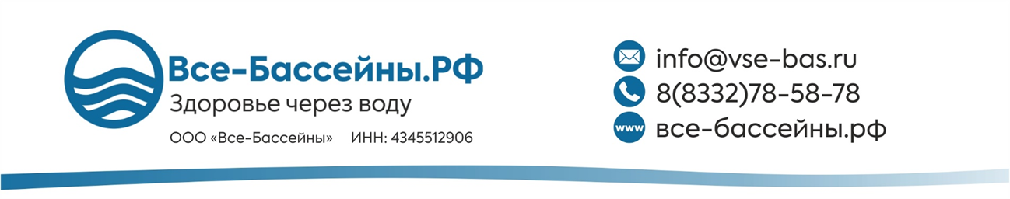
КРАТКИЙ ПРАЙС-ЛИСТ
Химия для дезинфекции
Наименование товара |  | 30 л | 20 л
Жидкая | ВБ Хлор Гипохлорит натрия | 2 882,00 руб | 2 590,00 руб

Наименование товара |  | 1 кг | 25 кг
Сухая | Кемохлор СН-Гранулированный | 1 400,00 руб | —
Сухая | Кемохлор СН в пастилках 7гр | — | 28 489 ,00 руб
Химия для базового ухода
№ п/п | Наименование товара | 30 л | 20 л | 10 л
1 | Контистабил рН- (pH минус жидкий) | 2 940,00 руб | 1 680,00 руб | —
2 | Контистабил рН+ (pH плюс жидкий) | — | 2 158,00 руб | —
3 | Альгинол | 5 900,00 руб | — | 2 250 руб
4 | Флокулен | 4 254,00 руб | 3 088,00 руб | —

ОПИСАНИЕ
* ВБ Хлор Гипохлорит натрия - гипохлорит натрия. Назначение: Профилактический уход и дезинфекция воды в плавательных бассейнах и аквапарках; обеззараживание сточных вод и воды питьевого назначения. Состав: натрия гипохлорит, натрия гидроксид, вода деионизированная. Содержание “активного” хлора – не менее 160 г/дм3. Срок годности: 6 месяцев.
* Контистабил рН- (pH минус жидкий) предназначен для понижения значения уровня pH воды в плавательных бассейнах и аквапарках. Состав: жидкость - водный раствор неорганической кислоты, антикоррозионные добавки. Содержание основного вещества – не менее 34%. Срок годности: 2 года.
* Контистабил рН+ (pH минус жидкий) предназначен для повышения значения уровня pH воды в плавательных бассейнах и аквапарках. Состав: жидкость – водный раствор неорганической щелочи. Содержание основного вещества – не менее 20%. Срок годности: 2 года.
* Альгинол - не пенящийся Альгицид. Назначение: Быстрое и эффективное предотвращение роста водорослей в воде плавательных бассейнов и аквапарков на длительное время; удаляет вещества, обуславливающие мутность воды (эффект осветления); за счет отсутствия пенообразования, пригодно для любого типа бассейнов (в т. ч. SPA). Состав: Полимерные четвертичные аммониевые соединения. Срок годности: 3 года.
* Флокулен - жидкий коагулянт. Назначение: Поглощение и удаление взвешенных частиц в воде; эффективное устранение помутнения воды независимо от температуры и методов ухода за водой; улучшение фильтрующего эффекта песчаных фильтров. Состав: Жидкость - водный раствор полиоксихлорида алюминия. Содержание основного вещества – не менее 10% (по оксиду алюминия). Срок годности: 6 мес.
* Кемохлор СН гранулированный - хлорный препарат в гранулах. Назначение: качественная дезинфекция воды в частных плавательных бассейнах, обеззараживание питьевой воды. Состав: гипохлорит кальция и 70% активного хлора. Срок годности: 10 лет.
* Кемохлор СН в пастилках 7гр. 25кг - средство на основе гипохлорита кальция в виде быстрорастворимых пастилок для длительной дезинфекции бассейна. Назначение: уничтожение в воде бактерий, вирусов и грибков, предотвращение образования известковых отложений. Максимальная масса одной пастилки – 7 гр. Минимальное содержание свободного хлора – 69 %. Срок годности: 10 лет.

